**2月　世界のおやつ　「すいとん」**

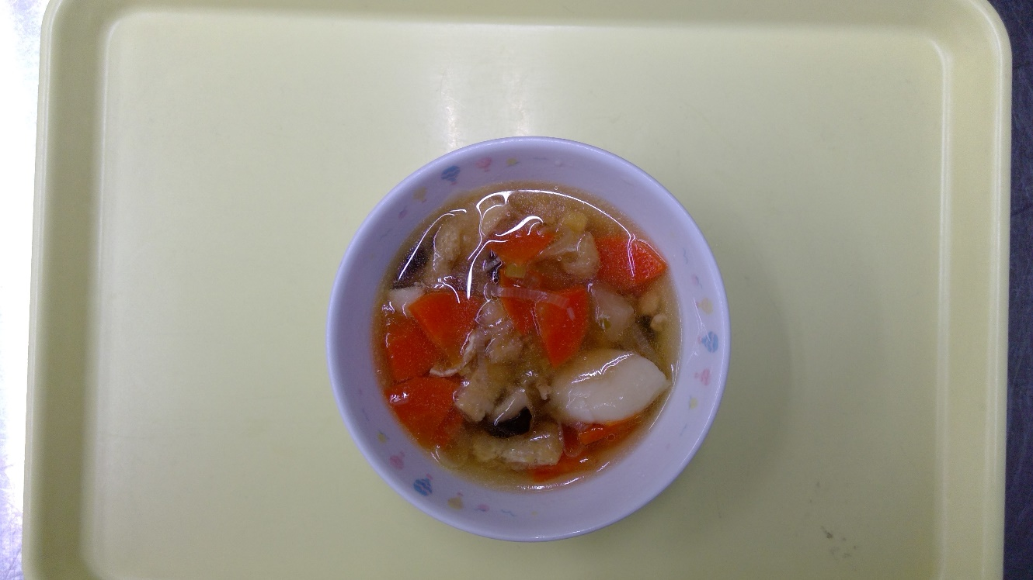

材料（子ども4人分）

小麦粉・・・60ｇ

片栗粉・・・16g

水・・・50ml

鶏もも肉（小間切れ）・・・80g

ねぎ・・・20g

大根・・・20g

にんじん・・・20g

しいたけ・・・12ｇ

油揚げ・・・12ｇ

しょうゆ・・・8g

みりん・・・4g

酒・・・4g

顆粒だしの素・・・2g

水・・・500ml

作り方

①小麦粉、片栗粉をボウルに入れ、水を3回に分けて入れ耳たぶくらいの硬さになるまで混ぜて、すいとんの生地を作る。

②ねぎは小口切り、大根、にんじんはいちょう切り、しいたけは薄切りにする。

　油揚げは油抜きをして1㎝幅に切る。

③鍋に水、②で切った具材、鶏もも肉を入れ、中火で火にかける。

④アクを取り除きながら、具材にしっかり火が通るまで煮る。

⑤すいとんの生地を一口大にちぎり、手で平たくのばして④の鍋に入れる。

⑥すいとんが浮き上がってきたらしょうゆ、みりん、酒、顆粒だしの素を入れてひと煮たちさせる。

⑦器に盛って完成！